新桥街道中心幼儿园小四班幼儿今日动态

2023.4.18

**一、来园篇：**

今日来园人数29人，4人请假。

**陶昕晨、汪谕菡、熊诺一、孙梓涵、万语新、巢瑾兮、戴芸舒、余佳彤、盛佳惠、袁铭菲、袁铭翔、万卓桉、张辰逸、王彦钦、仲浩轩、刘书宇、陈仲锦、彭礼斌、任蒋星、杨云聪、黄子睿、花烨橙、崔皓轩、周梓钧、胡立超、陈昭晖、吴黄泽熙**能主动与老师打招呼。

**熊诺一、万语新、巢瑾兮、戴芸舒、余佳彤、万卓桉、仲浩轩、陈仲锦、杨云聪、胡立超、吴黄泽熙**能将水杯带绕好。

**二、区域游戏篇：**

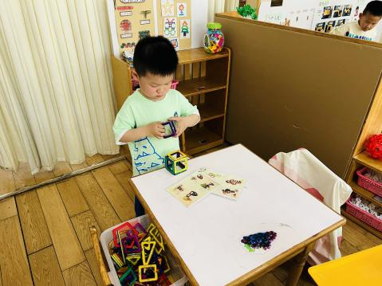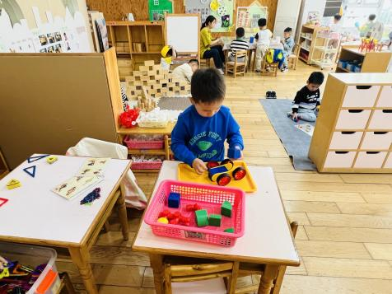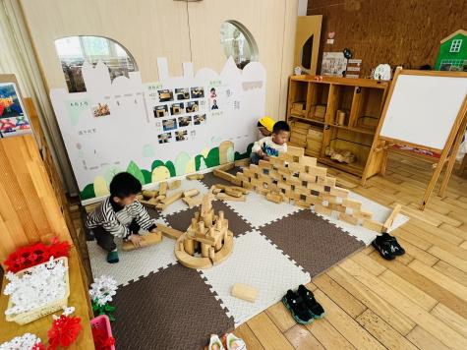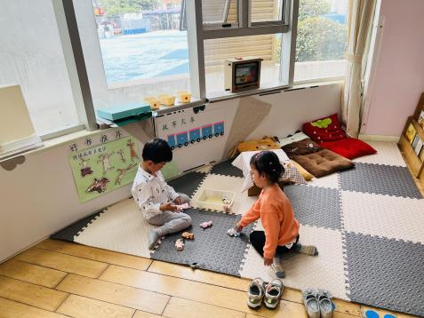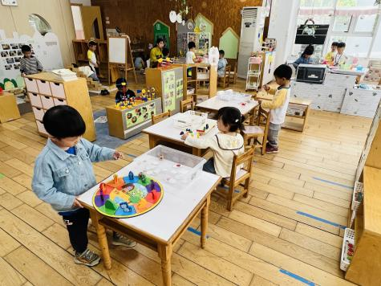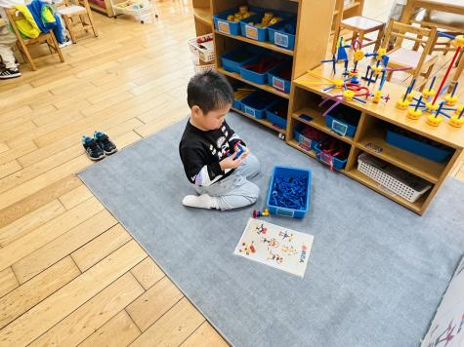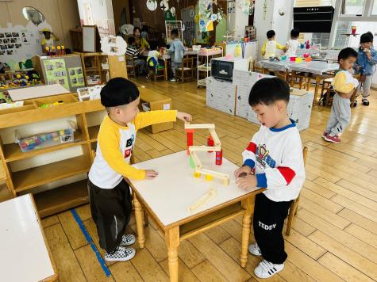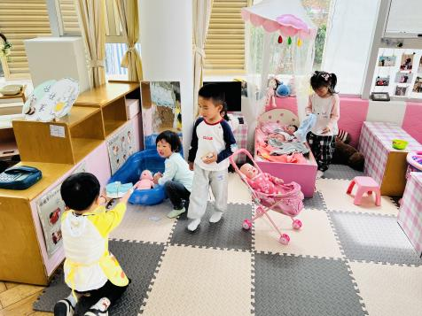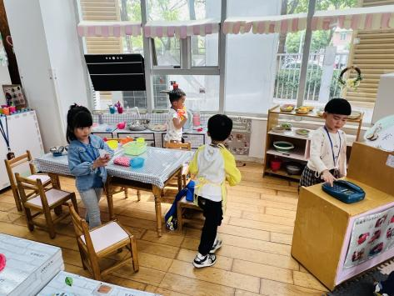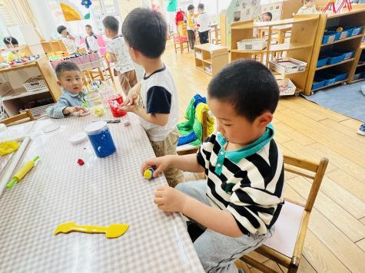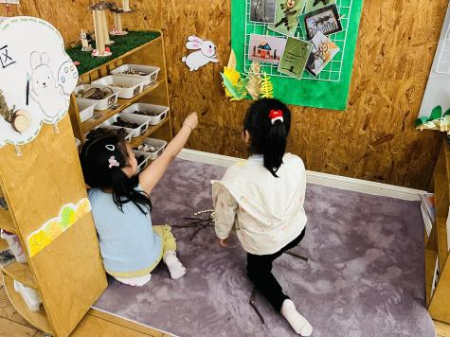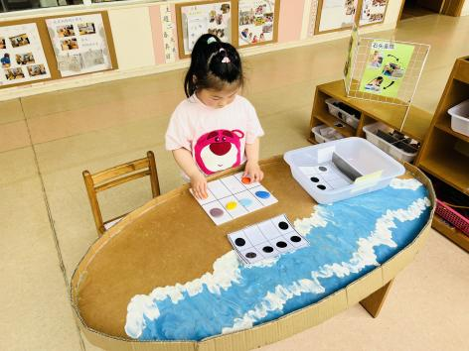

区域游戏时，孩子们能根据自己的兴趣选择游戏。其中，**黄子睿、周梓钧**在桌面建构游戏，**周梓钧**用磁力大师建构汽车；**张辰逸、彭礼斌、刘书宇**用积木搭建基地。**吴黄泽熙、包顾成**在科探区探索小球轨道的游戏。**陶昕晨、汪谕菡、熊诺一、花烨橙**在娃娃家卧室给宝宝洗澡、穿衣服，**万卓桉、仲浩轩、孙梓涵、盛佳惠**在娃娃家厨房玩烧饭游戏。**袁铭菲、袁铭翔**在图书区阅读绘本、指偶讲故事。**巢瑾兮、王彦钦、刘书宏**在益智区游戏。**崔皓轩**在万能工匠区用蓝管、小孔片、万能点等零件拼搭秋千、机器人及花朵。**余佳彤、戴芸舒、胡立超、杨云聪、任蒋星**在美工区游戏，**胡立超、杨云聪**用粘土制作汉堡、甜甜圈，**戴芸舒、余佳彤**用自然材料拼搭小鸟、女孩、房子等景物。**陈昭晖、万语新、陈仲锦**在走廊生活区游戏，**万语新**根据图卡玩石头棋。

**三、集体活动篇：**

美术：荷包蛋

《荷包蛋》是节美工活动。荷包蛋分为蛋白和蛋黄两部分，蛋白颜色是白色的，蛋黄为黄色，蛋白、蛋黄的外形都近似圆形。本次活动幼儿通过搓、压、按等方法，将白色、黄色粘土制作成荷包蛋的样子，并把它们贴在煎锅的背景纸上，感受制作活动的有趣。

活动中，**陶昕晨、汪谕菡、熊诺一、孙梓涵、万语新、巢瑾兮、戴芸舒、余佳彤、盛佳惠、袁铭菲、袁铭翔、万卓桉、张辰逸、王彦钦、仲浩轩、刘书宇、陈仲锦、彭礼斌、任蒋星、杨云聪、刘书宏、黄子睿、花烨橙、崔皓轩、周梓钧、胡立超、陈昭晖、吴黄泽熙、包顾成**能仔细观察荷包蛋的外形特点，并能独立动手制作，**花烨橙、盛佳惠、包顾成**需要老师帮忙。

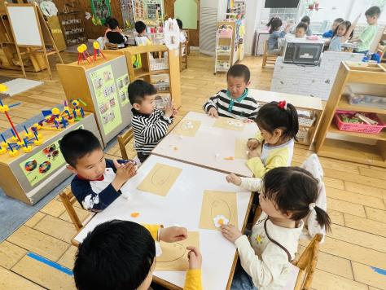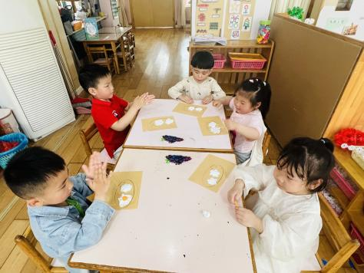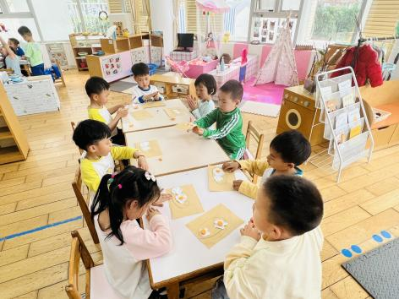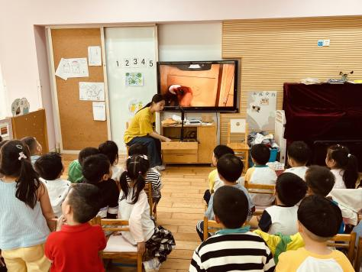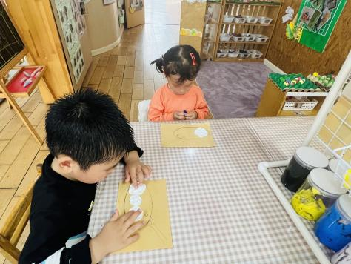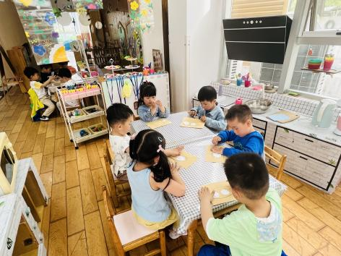

**四、生活篇：**

今天吃的是**紫米饭、西芹炒鸭胗、白菜炒豆腐干、茶树菇土豆汤。**孩子们能按顺序依次做好餐前准备，拿好小毛巾，根据自己的饭量自主端饭、端菜。孩子们能够尝试为同伴分发餐盘、勺子。进餐时，随着舒缓柔和的轻音乐，孩子们能用身体靠近桌子，小手扶好碗的正确姿势进餐，并保持桌面干净；餐后，孩子们能自主送碗勺并漱口擦嘴巴。

**陶昕晨、汪谕菡、熊诺一、孙梓涵、万语新、巢瑾兮、戴芸舒、余佳彤、盛佳惠、袁铭菲、袁铭翔、万卓桉、张辰逸、王彦钦、仲浩轩、刘书宇、陈仲锦、彭礼斌、任蒋星、杨云聪、刘书宏、黄子睿、花烨橙、崔皓轩、周梓钧、胡立超、陈昭晖、吴黄泽熙、包顾成**能将饭、菜、汤都吃完。

今天没有午睡的有：**盛佳惠、万卓桉**

午睡前后能将上衣、裤子脱下叠整齐并自己穿的孩子有**：汪谕菡、孙梓涵、万语新、余佳彤、万卓桉、仲浩轩、陈仲锦、杨云聪、刘书宏、胡立超、陈昭晖**

1. **户外活动：**

今天孩子们户外活动时玩了小车区及小木屋。孩子们能根据自己的情况及时擦汗、喝水。

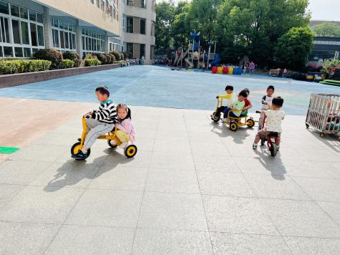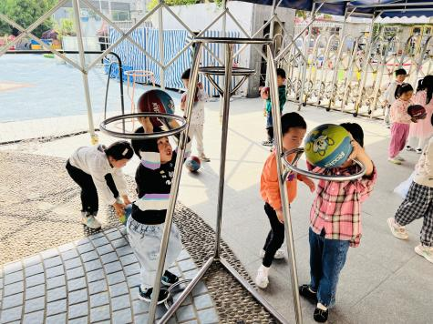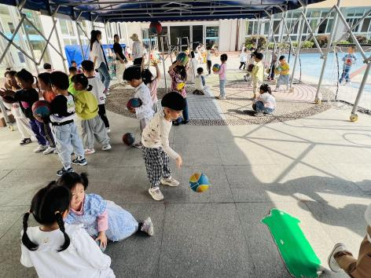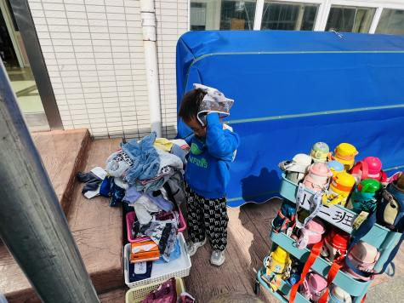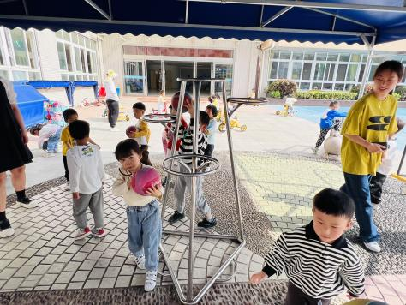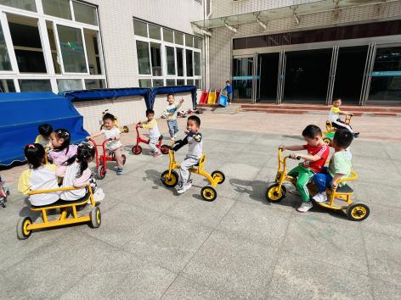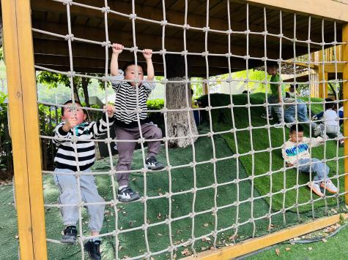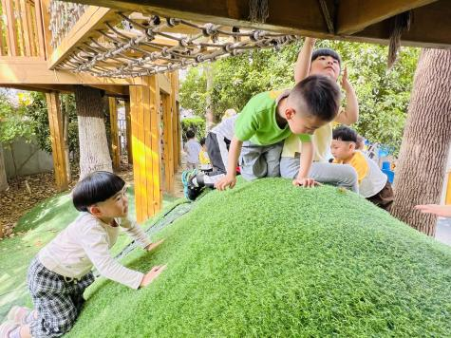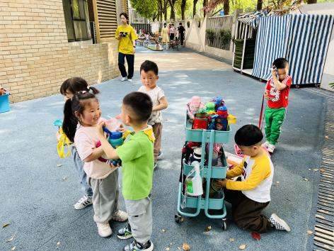

**六、家园合作：**

1.本周我们将基于孩子的兴趣及发展需要开展生成主题**《“蛋”趣横生》，**请家长与孩子一起调查一下生活中常见的“蛋”，并**收集常见的蛋**，如**鸡蛋、鸭蛋、鹌鹑蛋、鹅蛋**等，同时**收集一些蛋壳**（尽量完整椭圆形的蛋壳），**周四**带来幼儿园，孩子们将开启一段关于“蛋”的探索之旅。谢谢大家的支持与配合！

2.近期天气较热，请家长给孩子们穿适量的衣服，并垫好吸汗巾。

3.孩子因身体不适**需要请假**的请在**8:20**之前。